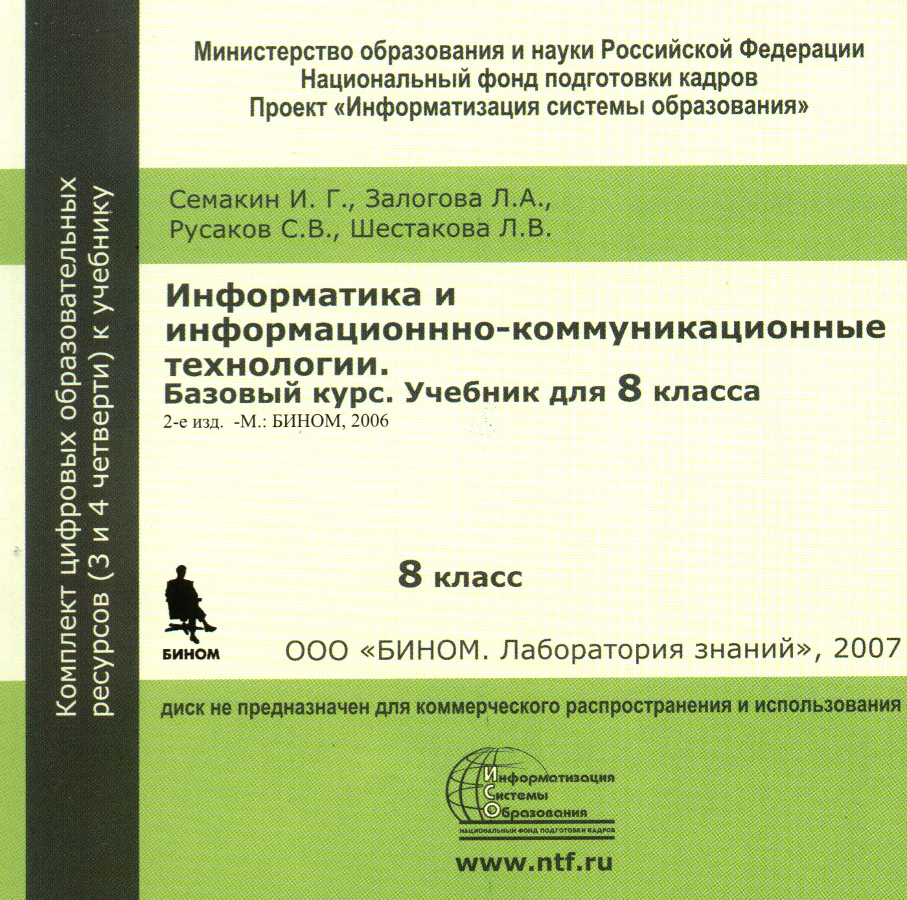
Семакин И.Г., Залогова Л.А.,
Русаков С.В., Шестакова Л.В.

Информатика
и информационно-коммуникационные
технологии.
Базовый курс. Учебник для 8 класса.
2-е изд.-М.: БИНОМ, 2006

Представленный набор ЦОР предназначен для изучения базового курса информатики и ИКТ в 8 классе общеобразовательных школ.

Введение. Техника безопасности и санитарные нормы работы за ПК (1)
- МЕТОДИЧЕСКИЕ РЕКОМЕНДАЦИИ
МЕТОДИЧЕСКИЕ РЕКОМЕНДАЦИИ по обучению базовому курсу информатики в 8 классе (УМК к учебнику Семакина И.Г., Залоговой Л.А., Русакова С.В., Шестаковой Л.В.)
Глава 1. Человек и информация (О)
§ 1. Человек и информация (О)
§ 2. Восприятие и представление информации (О)
§ З. Информационные процессы (О)
§ 4. Измерение информации (О)
Система основных понятий главы 1 (О)
Глава 2. Первое знакомство с компьютером (16)
§ 5. Назначение и устройство компьютера (2)
- Итоговый тест по курсу 8 класса
Итоговое тестирование по курсу 8 класса
- Тренировочный тест по курсу 8 класса
Подготовка к итоговому тестированию по курсу 8 класса
§ 6. Компьютерная память (2)
- Итоговый тест по курсу 8 класса
Итоговое тестирование по курсу 8 класса
- Тренировочный тест по курсу 8 класса
Подготовка к итоговому тестированию по курсу 8 класса
§ 7. Как устроен персональный компьютер (2)
- Итоговый тест по курсу 8 класса
Итоговое тестирование по курсу 8 класса
- Тренировочный тест по курсу 8 класса
Подготовка к итоговому тестированию по курсу 8 класса
§ 8. Основные характеристики персонального компьютера (2)
- Итоговый тест по курсу 8 класса
Итоговое тестирование по курсу 8 класса
- Тренировочный тест по курсу 8 класса
Подготовка к итоговому тестированию по курсу 8 класса
§ 9. Программное обеспечение компьютера (2)
- Итоговый тест по курсу 8 класса
Итоговое тестирование по курсу 8 класса
- Тренировочный тест по курсу 8 класса
Подготовка к итоговому тестированию по курсу 8 класса
§ 10. О системном ПО и системах программирования (2)
- Итоговый тест по курсу 8 класса
Итоговое тестирование по курсу 8 класса
- Тренировочный тест по курсу 8 класса
Подготовка к итоговому тестированию по курсу 8 класса
§ 11. О файлах и файловых структурах (2)
- Итоговый тест по курсу 8 класса
Итоговое тестирование по курсу 8 класса
- Тренировочный тест по курсу 8 класса
Подготовка к итоговому тестированию по курсу 8 класса
§ 12. Пользовательский интерфейс(2)
- Итоговый тест по курсу 8 класса
Итоговое тестирование по курсу 8 класса
- Тренировочный тест по курсу 8 класса
Подготовка к итоговому тестированию по курсу 8 класса
Система основных понятий главы 2 (О)
Глава З. Текстовая информация и компьютер (О)
§ 13. Тексты в компьютерной памяти (О)
§ 14. Текстовые редакторы (О)
§ 15. Работа с текстовым редактором (О)
§ 16. Дополнительные возможности текстовых процессоров (О)
§ 17. Системы перевода и распознавания текстов. (О)
Система основных понятий главы З (О)
Глава 4. Графическая информация и компьютер (61)
§ 18. Компьютерная графика (11)
- Анимированные графические объекты
Демонстрация к лекции. Интерактивное средство для самостоятельной работы учащихся
- Графика в компьютерных играх
Демонстрация к лекции. Интерактивное средство для самостоятельной работы учащихся
- Итоговый тест к главе 4 «Графическая информация и компьютер» и главе 5 «Технология мультимедиа»
Многовариантная генерация тестов для итогового контроля по теме «Компьютерная графика. Мультимедиа»
- Кроссворд по теме: «Графическая информация и компьютер»
Самопроверка учениками освоения системы понятий изученной темы в форме решения кроссворда
- Кроссворд по теме: «Технологии мультимедиа»
Самопроверка учениками освоения системы понятий изученной темы в форме решения кроссворда
- Логическая схема понятий по теме: «Графическая информация и компьютер»
Системное представление основных понятий раздела, используемое учителем при объяснении материала
- Научная графика
Демонстрация к лекции. Интерактивное средство для самостоятельной работы учащихся
- Символьная графика
Демонстрация к лекции. Интерактивное средство для самостоятельной работы учащихся
- Статические графические объекты
Демонстрация к лекции. Интерактивное средство для самостоятельной работы учащихся
- Тренировочный тест к главе 4 «Графическая информация и компьютер» и главе 5 «Технология мультимедиа»
Самоконтроль по теме: «Компьютерная графика. Мультимедиа». Подготовка к итоговому тестированию
- Этапы развития средств компьютерной графики
Демонстрация к лекции. Интерактивное средство для самостоятельной работы учащихся
§ 19. Технические средства компьютерной графики (12)
- Видеоадаптер
Демонстрация к лекции. Интерактивное средство для самостоятельной работы учащихся
- Домашнее задание № 12
Бланк-задание. Фрагмент рабочей тетради. Закрепление знаний по теме компьютерной графики, формирование умений.
- Итоговый тест к главе 4 «Графическая информация и компьютер» и главе 5 «Технология мультимедиа»
Многовариантная генерация тестов для итогового контроля по теме «Компьютерная графика. Мультимедиа»
- Кроссворд по теме: «Графическая информация и компьютер»
Самопроверка учениками освоения системы понятий изученной темы в форме решения кроссворда
- Кроссворд по теме: «Технологии мультимедиа»
Самопроверка учениками освоения системы понятий изученной темы в форме решения кроссворда
- Логическая схема понятий по теме: «Графическая информация и компьютер»
Системное представление основных понятий раздела, используемое учителем при объяснении материала
- Практическое задание № 9
Индивидуальное задание на ввод изображения с помощью сканера. Простейшая обработка
- Принцип работы монитора
Демонстрация к лекции. Интерактивное средство для самостоятельной работы учащихся
- Принцип работы сканера
Демонстрация к лекции. Интерактивное средство для самостоятельной работы учащихся
- Система вывода изображения на экран монитора
Демонстрация к лекции. Интерактивное средство для самостоятельной работы учащихся
- Тренировочный тест к главе 4 «Графическая информация и компьютер» и главе 5 «Технология мультимедиа»
Самоконтроль по теме: «Компьютерная графика. Мультимедиа». Подготовка к итоговому тестированию
- Устройства ввода информации в компьютер
Демонстрация к лекции. Интерактивное средство для самостоятельной работы учащихся
§ 20. Как кодируется изображение (10)
- Домашнее задание № 13
Бланк-задание. Фрагмент рабочей тетради. Закрепление знаний по теме «Кодирование изображения», формирование умений.
- Интерактивный задачник: раздел «Представление графической информации»
Отработка навыков решения задач по теме «Представление графической информации»
- Итоговый тест к главе 4 «Графическая информация и компьютер» и главе 5 «Технология мультимедиа»
Многовариантная генерация тестов для итогового контроля по теме «Компьютерная графика. Мультимедиа»
- Кодирование цвета
Демонстрация к лекции. Интерактивное средство для самостоятельной работы учащихся
- Кроссворд по теме: «Графическая информация и компьютер»
Самопроверка учениками освоения системы понятий изученной темы в форме решения кроссворда
- Кроссворд по теме: «Технологии мультимедиа»
Самопроверка учениками освоения системы понятий изученной темы в форме решения кроссворда
- Логическая схема понятий по теме: «Графическая информация и компьютер»
Системное представление основных понятий раздела, используемое учителем при объяснении материала
- Практическое задание №10
Индивидуальное задание на работу с конструктором цветов, встроенным в графический редактор
- Растровое представление изображения
Демонстрация к лекции. Интерактивное средство для самостоятельной работы учащихся
- Тренировочный тест к главе 4 «Графическая информация и компьютер» и главе 5 «Технология мультимедиа»
Самоконтроль по теме: «Компьютерная графика. Мультимедиа». Подготовка к итоговому тестированию
§ 21. Растровая и векторная графика (8)
- Домашнее задание № 14
Бланк-задание. Фрагмент рабочей тетради. Закрепление знаний по теме «Растровая и векторная графика», формирование умений.
- Итоговый тест к главе 4 «Графическая информация и компьютер» и главе 5 «Технология мультимедиа»
Многовариантная генерация тестов для итогового контроля по теме «Компьютерная графика. Мультимедиа»
- Кроссворд по теме: «Графическая информация и компьютер»
Самопроверка учениками освоения системы понятий изученной темы в форме решения кроссворда
- Кроссворд по теме: «Технологии мультимедиа»
Самопроверка учениками освоения системы понятий изученной темы в форме решения кроссворда
- Логическая схема понятий по теме: «Графическая информация и компьютер»
Системное представление основных понятий раздела, используемое учителем при объяснении материала
- Особенности растровой и векторной графики
Демонстрация к лекции. Интерактивное средство для самостоятельной работы учащихся
- Растровая и векторная графика
Демонстрация к лекции. Интерактивное средство для самостоятельной работы учащихся
- Тренировочный тест к главе 4 «Графическая информация и компьютер» и главе 5 «Технология мультимедиа»
Самоконтроль по теме: «Компьютерная графика. Мультимедиа». Подготовка к итоговому тестированию
§ 22. Работа с графическим редактором растрового типа (20)
- Базовые инструменты в Paint
Интерактивный справочник по ИКТ для самостоятельной работы учащихся, раздел «Графический редактор Paint.
- Возможности графического редактора
Демонстрация к лекции. Интерактивное средство для самостоятельной работы учащихся
- Действия с объектами в CorelDraw
Интерактивный справочник по ИКТ для самостоятельной работы учащихся, раздел «Графический редактор CorelDraw».
- Закрашивание областей рисунка в Paint
Интерактивный справочник по ИКТ для самостоятельной работы учащихся, раздел «Графический редактор Paint.
- Изображение объектов в CorelDraw
Интерактивный справочник по ИКТ для самостоятельной работы учащихся, раздел «Графический редактор CorelDraw».
- Интерфейс графического редактора CorelDraw
Интерактивный справочник по ИКТ для самостоятельной работы учащихся, раздел «Графический редактор Paint.
- Итоговый тест к главе 4 «Графическая информация и компьютер» и главе 5 «Технология мультимедиа»
Многовариантная генерация тестов для итогового контроля по теме «Компьютерная графика. Мультимедиа»
- Кроссворд по теме: «Графическая информация и компьютер»
Самопроверка учениками освоения системы понятий изученной темы в форме решения кроссворда
- Кроссворд по теме: «Технологии мультимедиа»
Самопроверка учениками освоения системы понятий изученной темы в форме решения кроссворда
- Логическая схема понятий по теме: «Графическая информация и компьютер»
Системное представление основных понятий раздела, используемое учителем при объяснении материала
- Практическое задание № 11
Индивидуальное задание на получение изображения в растровом редакторе
- Практическое задание № 12
Индивидуальное задание на получение изображения в векторном редакторе
- Работа с текстом в Paint
Интерактивный справочник по ИКТ для самостоятельной работы учащихся, раздел «Графический редактор Paint.
- Работа с фрагментами изображения в Paint
Интерактивный справочник по ИКТ для самостоятельной работы учащихся, раздел «Графический редактор Paint.
- Редактирование рисунка в Paint
Интерактивный справочник по ИКТ для самостоятельной работы учащихся, раздел «Графический редактор Paint.
- Режимы работы графического редактора
Демонстрация к лекции. Интерактивное средство для самостоятельной работы учащихся
- Рисование геометрических фигур в Paint
undefined
- Рисование линий в Paint
Интерактивный справочник по ИКТ для самостоятельной работы учащихся, раздел «Графический редактор Paint.
- Среда графического редактора Paint
Интерактивный справочник по ИКТ для самостоятельной работы учащихся, раздел «Графический редактор Paint.
- Тренировочный тест к главе 4 «Графическая информация и компьютер» и главе 5 «Технология мультимедиа»
Самоконтроль по теме: «Компьютерная графика. Мультимедиа». Подготовка к итоговому тестированию
Система основных понятий главы 4 (О)
Глава 5. Технология мультимедиа (28)
§ 23. Что такое мультимедиа (4)
- Кроссворд по теме: «Графическая информация и компьютер»
Самопроверка учениками освоения системы понятий изученной темы в форме решения кроссворда
- Кроссворд по теме: «Технологии мультимедиа»
Самопроверка учениками освоения системы понятий изученной темы в форме решения кроссворда
- Логическая схема понятий по теме: «Технологии мультимедиа»
Системное представление основных понятий раздела, используемое учителем при объяснении материала
- Технологии мультимедиа
Демонстрация к лекции. Интерактивное средство для самостоятельной работы учащихся
§ 24. Аналоговый и цифровой звук (4)
- Аналоговое и цифровое представление звука
Демонстрация к лекции. Интерактивное средство для самостоятельной работы учащихся
- Кроссворд по теме: «Графическая информация и компьютер»
Самопроверка учениками освоения системы понятий изученной темы в форме решения кроссворда
- Кроссворд по теме: «Технологии мультимедиа»
Самопроверка учениками освоения системы понятий изученной темы в форме решения кроссворда
- Логическая схема понятий по теме: «Технологии мультимедиа»
Системное представление основных понятий раздела, используемое учителем при объяснении материала
§ 25. Технические средства мультимедиа (5)
- Домашнее задание № 15
Бланк-задание. Фрагмент рабочей тетради. Закрепление знаний; формирование умений.
- Кроссворд по теме: «Графическая информация и компьютер»
Самопроверка учениками освоения системы понятий изученной темы в форме решения кроссворда
- Кроссворд по теме: «Технологии мультимедиа»
Самопроверка учениками освоения системы понятий изученной темы в форме решения кроссворда
- Логическая схема понятий по теме: «Технологии мультимедиа»
Системное представление основных понятий раздела, используемое учителем при объяснении материала
- Технические средства мультимедиа
Демонстрация к лекции. Интерактивное средство для самостоятельной работы учащихся
§ 26. Компьютерные презентации (15)
- Демонстрационная интерактивная презентация
Демонстрация к лекции.
- Демонстрационная непрерывная презентация
Демонстрация к лекции.
- Демонстрация презентации в PowerPoint
Интерактивный справочник по ИКТ для самостоятельной работы учащихся, раздел «программа разработки презентаций PowerPoint»
- Изменение оформления слайдов в PowerPoint
Интерактивный справочник по ИКТ для самостоятельной работы учащихся, раздел «программа разработки презентаций PowerPoint»
- Интерфейс программы PowerPoint
Интерактивный справочник по ИКТ для самостоятельной работы учащихся, раздел «программа разработки презентаций PowerPoint»
- Кроссворд по теме: «Графическая информация и компьютер»
Самопроверка учениками освоения системы понятий изученной темы в форме решения кроссворда
- Кроссворд по теме: «Технологии мультимедиа»
Самопроверка учениками освоения системы понятий изученной темы в форме решения кроссворда
- Логическая схема понятий по теме: «Технологии мультимедиа»
Системное представление основных понятий раздела, используемое учителем при объяснении материала
- Настройка анимации и звука в PowerPoint
Интерактивный справочник по ИКТ для самостоятельной работы учащихся, раздел «программа разработки презентаций PowerPoint»
- Практическое задание № 13
Индивидуальное задание на разработку презентации, включающую статические слайды
- Практическое задание № 14
Индивидуальное задание на разработку презентации, включающую анимацию, звук, видео
- Работа с объектами в PowerPoint
Интерактивный справочник по ИКТ для самостоятельной работы учащихся, раздел «программа разработки презентаций PowerPoint»
- Режимы отображения слайдов в PowerPoint
Интерактивный справочник по ИКТ для самостоятельной работы учащихся, раздел «программа разработки презентаций PowerPoint»
- Создание новой презентации в PowerPoint
Интерактивный справочник по ИКТ для самостоятельной работы учащихся, раздел «программа разработки презентаций PowerPoint»
- Создание слайда в PowerPoint
Интерактивный справочник по ИКТ для самостоятельной работы учащихся, раздел «программа разработки презентаций PowerPoint»
Система основных понятий главы 5 (О)
Материал для углубленного изучения курса (5)
Дополнение к главе 1. Неопределенность знания и количество информации (О)
Дополнение к главе 4. Форматы графических файлов (2)
- Домашнее задание № 17
Бланк-задание. Фрагмент рабочей тетради. Закрепление знаний; формирование умений.
- Форматы графических файлов
Демонстрация к лекции. Интерактивное средство для самостоятельной работы учащихся
Дополнение к главе 5. Дискретизация аналогового сигнала (3)
- Дискретизация аналогового сигнала
Демонстрация к лекции. Интерактивное средство для самостоятельной работы учащихся
- Домашнее задание № 18
Бланк-задание. Фрагмент рабочей тетради. Закрепление знаний; формирование умений.
- Разрядность дискретизации
Демонстрация к лекции. Интерактивное средство для самостоятельной работы учащихся
Дополнение к главе 5. Представление и обработка звука (О)

